Тест №2 (9 кл)
А1.Турист, двигаясь равномерно, прошел 1000м за 15 мин. Турист двигался со скоростью
1)0,25км/ч 2)4км/ч 3)6,6км/ч 4)66,6км/ч
А2.
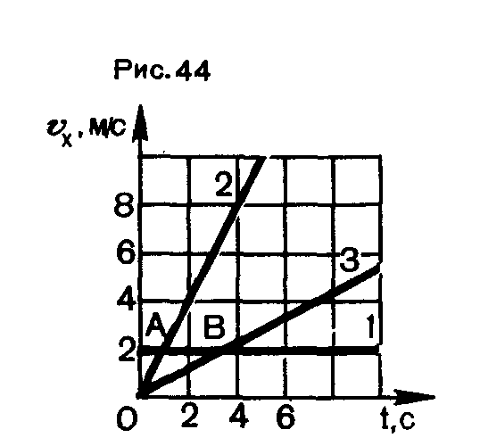 | Используя график зависимости проекции скорости движения от времени, определите ускорения тел.  1)а₁= 2м/с², а₂ = 8м/с², а₃ = 4м/с²  2) а₁= 1м/с², а₂ = 4м/с², а₃ = 2м/с²  3) а₁= 0м/с², а₂ = 2м/с², а₃ = 0,6м/с²  4) а₁= 0м/с², а₂ = 1м/с², а₃ = 0,3м/с²
А3.Сила тяготения между двумя телами уменьшится в 2 раза, если массу каждого из тел
1)увеличить в $\sqrt{2}$раз 2)уменьшить в $\sqrt{2}$раз 3)увеличить в 2 раза 4)уменьшить в $2$раза
А4.Тело массой 200г движется по горизонтальной поверхности с ускорением 0,7м/с². Если силу трения считать равной 0,06Н, то сила тяги, прикладываемая к телу, равна
1)0,02Н 2)0,08Н 3)0,2Н 4)0,8Н
А5.Тело, брошенное вертикально вверх с поверхности Земли, достигает наивысшей точки и падает на землю. (Сопротивление воздуха не учитывать). Кинетическая энергия тела
1)минимальна в момент падения на землю 2)минимальна в момент начала движения
3)одинакова в любые моменты движения 4)минимальна в момент достижения наивысшей точки
А6.
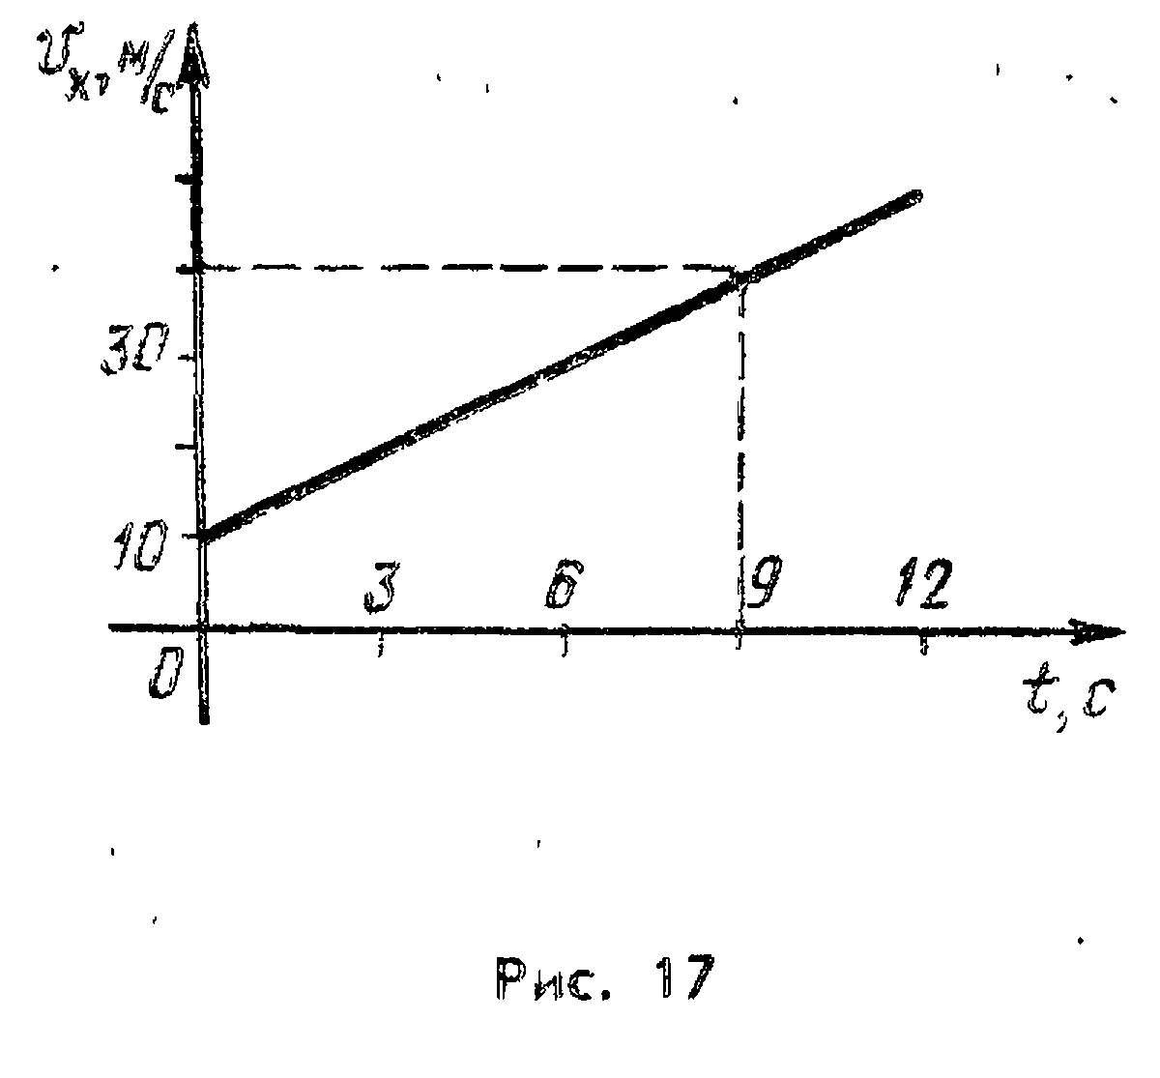 | График зависимости проекции скорости автомобиля от времени представлен на рисунке. Чему равен импульс автомобиля через 9с после начала движения, если его масса 1,5т?  1)90 кг∙м/с 2)60 000 кг∙м/с  3)360 кг∙м/с 4)360 000 кг∙м/с
А7.Книга, упавшая на пол, в момент удара обладала кинетической энергией 2,4 Дж. Высота стола 1,2 м. Чему равна масса книги? Сопротивлением о воздух пренебречь.
1)0,2 кг 2)0,288 кг 3)2 кг 4)2,28 кг
А8.Два тела, изготовленные из одного и того же материала, целиком погружены в воду. Сравните значения сил выталкивания, действующих на каждое из тел, если масса m₁ одного тела в 2 раза меньше массы m₂ другого тела.
1)F₁ = 0,5F₂ 2) F₁ = F₂ 3) F₁ = 2F₂ 4) F₁ = 4F₂
А9.
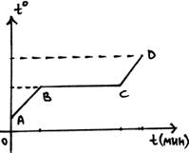 | На рисунке представлен график зависимости температуры свинца от времени нагревания. Процессу плавления свинца соответствует участок:  1)ОА  2)АВ  3)ВС  4)СD
А10.
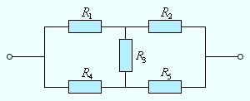 | Чему равно общее сопротивление участка цепи, изображенного на рисунке, если R₁ = R₄ = 5Ом, R₂ = R₅ = 3Ом, R₃ = 6Ом?  1)17 Ом 2)16 Ом 3)15 Ом 4)14 Ом
А11.Какие преобразования энергии происходят при работе паровой турбины?
1)потенциальная энергия преобразуется в кинетическую
2)электромагнитная энергия преобразуется во внутреннюю
3)внутренняя энергия преобразуется в кинетическую
4)электромагнитная энергия преобразуется в кинетическую

